QCM

Pour chaque question sont formulées quatre propositions A, B, C et D.
Une, deux ou trois propositions peuvent être exactes.

Niveau: troisième
Thème : Méthodologie – Diversité et unité des êtres humains. Raisonner

Question n° 1
La couleur de notre peau, de nos cheveux et de nos yeux est due à la présence d'un pigment appelé mélanine.
Dans la population humaine, il existe des individus albinos: les cellules de leur peau, de leurs cheveux et de leurs yeux ne peuvent produire la mélanine. Les individus concernés ont les cheveux et la peau blancs, et les yeux rouges.
La présence d'un seul allèle anormal ne suffit pas à l'apparition de l'anomalie.

A. Chaque individu possède deux allèles pour le gène dont le fonctionnement anormal amène l'albinisme.
B. Les allèles portés par un individu sont nécessairement différents.
C. Les allèles portés par un individu peuvent être différents.
D. Un individu possédant un allèle permettant de produire de la mélanine et un allèle anormal sera albinos.

Question n°2

Les gènes existent sous la forme d'allèles différents. Soient a1 et a2 deux allèles du gène A, et b1 et b2 deux allèles du gène B. Trouvez les façons correctes d'écrire les contenus en allèles d'une cellule d'un individu possédant a1, a2, b1, et b2, sachant qu'on ne sait pas sur quels chromosomes sont situés les gènes A et B.

A. B.
-a1 -b1 -a1 -a2
-b1-b2
-a2 -b2

C. D.
-a1 -b1 -a1 -a2
-a2 -b2
-b1 -b2

Question n°3

Voici une courbe montrant la quantité d'ADN dans le noyau d'une cellule:

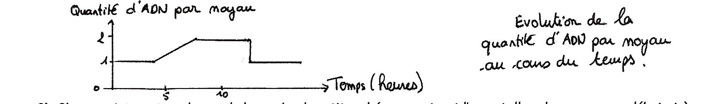
Sachant que le chromosome est double au début de la multiplication cellulaire et simple à la fin, situez cette multiplication cellulaire dans le temps.

A.
multiplication cellulaire

B.

multiplication cellulaire

C.

multiplication cellulaire

D.

multiplication cellulaire

Question n°4

La mucoviscidose est une maladie génétique très fréquente. Elle se traduit par une insuffisance respiratoire et des troubles digestifs. Voici un arbre génétique d'une famille qui comporte des membres atteints.

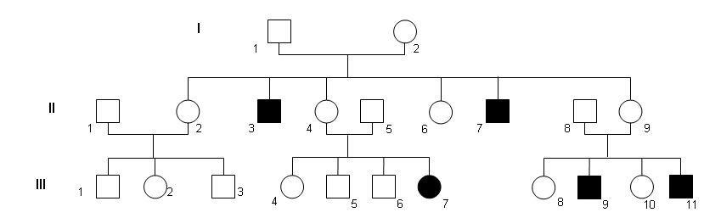
Quelles sont les informations qu'il est possible de tirer de l'observation de cet arbre?
A. L'individu II3 est atteint alors que ses parents ne le sont pas, ceci signifie que ses parents sont porteurs de l'allèle anormal sans qu'il s'exprime chez eux.
B. Chacun des deux parents doit être porteur pour qu'ils aient un enfant malade.
C. L'allèle responsable de la maladie ne s'exprime pas si l'individu possède en plus un allèle « normal ».
D. L'individu II 3 a nécessairement hérité de deux allèles « normaux ».

Réponses

Question 1
A: vrai
B: faux
C: vrai
D: faux

Question 2:
A: faux
B: vrai
C: faux
D: vrai
Question 3:
A: faux
B: faux
C: faux
D: vrai

Question 4:
A: vrai
B: vrai
C: vrai
D: faux

